上汽-大众ID家族《爱的超能力》创意情景剧
广 告 主：上汽-大众
所属行业：汽车行业
执行时间：2022.08.16-09.01
参选类别：视频整合营销类
营销背景
上汽大众ID家族改款上市，产品方面增加IQ泊车管家、EA紧急救援等辅助驾驶科技。在新车上市的关键节点，需要汽车垂媒围绕新增产品点展开传播，重点突出ID家族的智能科技性。此外，ID家族在整体纯电车市场的声量与认知偏弱，如何让IQ科技在众多科技堆叠的纯电车中凸显，被用户感知和记忆，是本次传播的重点。
营销目标
- 改款上市新车产品点展示，重点突出智能科技性。
- 提升ID家族在纯电车市场的声量与认知。
策略与创意
策略：合作易车《有YI思星剧场》项目和知名喜剧厂牌开心麻花，以汽车情景喜剧方式，创意化呈现核心产品卖点
- 新车亮点为核，确定IQ泊车管家、EA紧急救援、TPA一键停车等核心传播卖点
- 场景传播为基，确定使用情景剧模式。合作易车创新IP项目《有YI思星剧场》，以“产品卖点情景化+情景剧情创意化”的方式，快速建立用户认知与场景感知。
- 明星跨界赋能，合作开心麻花知名喜剧厂牌，借助知名喜剧演员李海银精湛的演技和明星影响力，加速定制情景剧的全网传播，提升ID家族的市场声量。
创意：基于ID家族不同车型及核心产品卖点，设计生动有趣的剧情桥段
- 上汽-大众ID.3×IQ泊车管家：#妈妈会魔法，停车不拉跨#
核心创意点：“我的妈妈会魔法“，妈妈在孩子心中有着超人般的形象，从孩子的声音被同学嘲笑与质疑，到结局妈妈在同学们面前展示的自动停车魔法，再到孩子对妈妈的崇拜的信任，视频以暖心的剧情、幽默的桥段、创意的展示方式让ID的停车科技形成记忆感知。
- 上汽-大众ID.4×TPA一键停车： #停车有难度，就它靠得住#
核心创意点：“妈妈，我们还是打车去吧”“妈妈，要不要让爸爸来停车呀”，逞强妈妈停车时的意外操作，引发停车困难户的感知高潮，剧情结合停车时丈夫的唠叨梗、孩子的不信任梗等，进一步提升用户对TPA泊车功能的记忆与好感度
- 上汽-大众ID.6×EA紧急辅助系统：#科技全护航，危机不用慌#
核心创意点：出行途中驾驶者的突然晕厥，以真实用车场景的突发状况，通过EA紧急辅助系统的产品介入细节，展示ID科技是如何保障用户安全的，如自动刹停、语音提示、语音呼叫等功能，全面展示配置安心感
执行过程/媒体表现
执行过程：
以ID为谐音，打造《爱的超能力》纯电剧场短视频3支，通过有温度有创意的情景剧，让ID的科技成就爱的超能力，让产品与用户形成共鸣。
ID.3 #妈妈会魔法，停车不拉跨# × IQ泊车管家，轻松GET停车超能力
链接：https://www.bilibili.com/video/BV1cB4y1z7xd
ID.4 #停车有难度，就它靠得住# ×TPA一键停车，一键停车更省心
链接：https://www.bilibili.com/video/BV1vN4y1V7QB
ID.6 #科技全护航，危机不用慌# ×EA紧急辅助系统，突发时刻，守护在侧
链接：https://www.bilibili.com/video/BV1Ma411G7wd
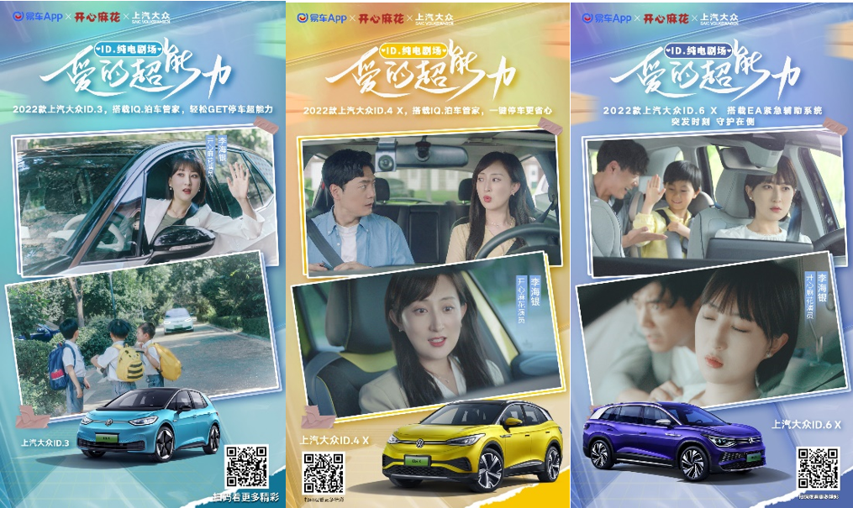
媒体表现：
利用易车全景生态从站内到站外进行整合化项目传播，让产品触达广泛用户。核心发布平台：易车、微博（易车、李海银、开心麻花等）、bilibili、视频号、易车大楼LED大屏（北京、上海、广州、重庆）
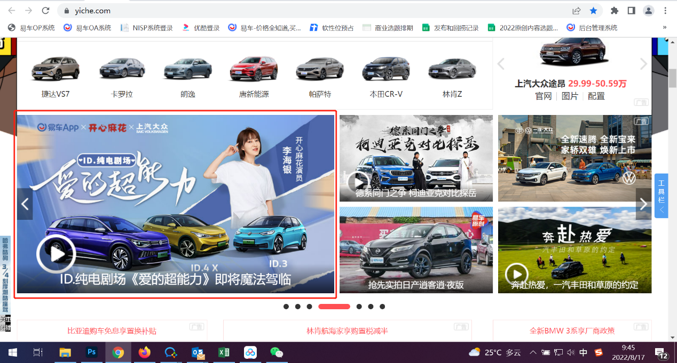
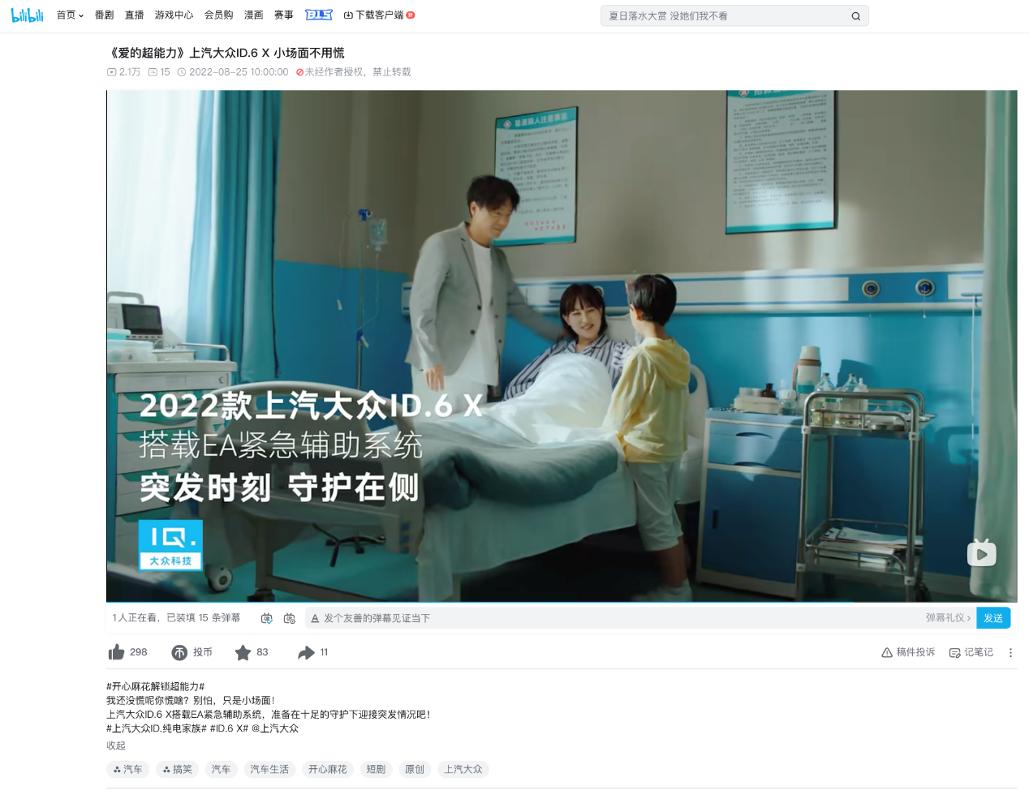
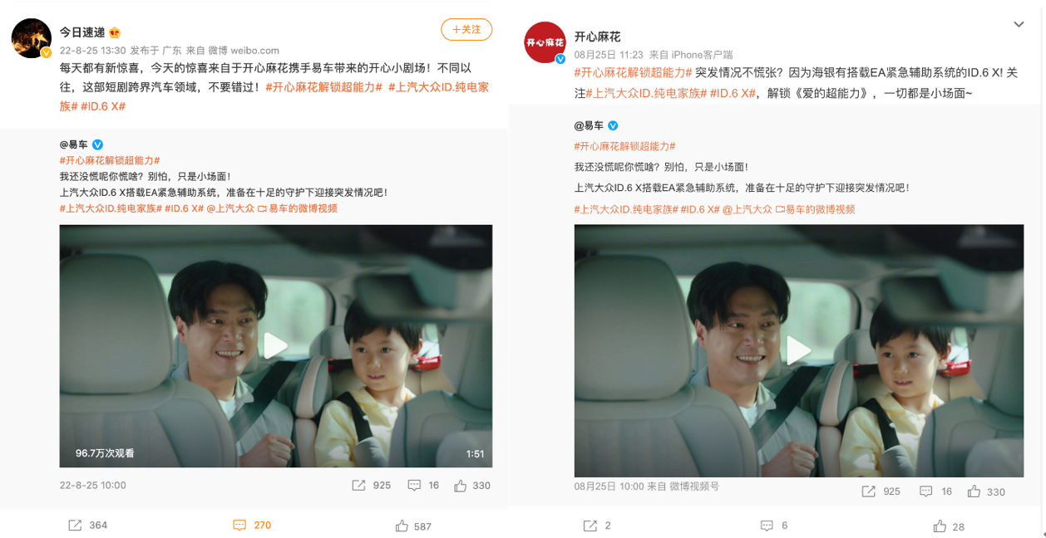
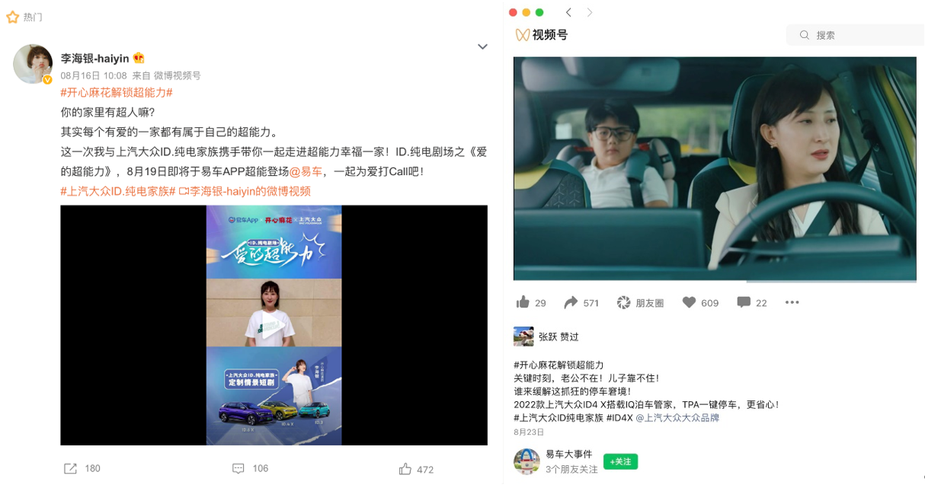
营销效果与市场反馈
全网累计曝光量：1.7亿
全网累计播放量：1119万（数据来源：易车、微博、B站、视频号等）
